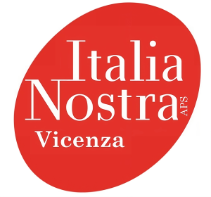
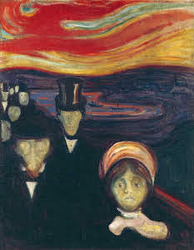

MILANO, Venerdì 29 novembre 2024:

Palazzo Reale: visita guidata alla mostra MUNCH. IL GRIDO INTERIORE
Con oltre 100 suoi capolavori, Palazzo Reale celebra uno degli artisti più complessi e più amati del secolo scorso.
Tra la fine dell’800 e l’inizio del nuovo secolo, l’arte mette in scena, con maggiore o minore consapevolezza, la colpa, il desiderio e la paura, disocculta le emozioni scure che insidiano la rispettabilità borghese, ostenta l’erotismo come malattia dell’anima.
Munch, con Freud, Nietzsche, Ibsen e Strindeberg e, poi, con la cerchia di letterati che frequenta a Berlino, ne è protagonista a tutto tondo.
Egli fa parte della “bohème” di Christiania, come allora si chiamava Oslo, un gruppo di giovani poeti ed artisti norvegesi pronti ad andare contro ogni convenzione, facendosi beffe dei “buoni sentimenti”e perciò mal tollerato da una borghesia puritana e da un protestantesimo settario; ed ha sostituito con la sua pittura la ricerca della verità oggettiva con l’implosione della soggettività. Nei suoi quadri non farà altro che “scrivere” e “riscrivere” la sua vita: un’autobiografia dell’anima per immagini, imprudente nell’intensità, provocante nei mezzi.
In definitiva, Edvard Munch, tra i pittori, è colui che più di ogni altro ha saputo dare un volto alla psiche moderna.

Partenza: ore 8.00 da V.le Giuriolo (all’altezza della ex fermata bus);
ore 8.15 da Mercato Nuovo;
Dopo l’arrivo, nella tarda mattinata, tempo libero.

Ore 13.15: ingresso a Palazzo Reale per la visita guidata : 1° gruppo – ore 13.15 - 2° gruppo (eventuale) ore 13.30.

Al termine della visita alla mostra, una passeggiata (circa 20 minuti) ci permetterà di raggiungere
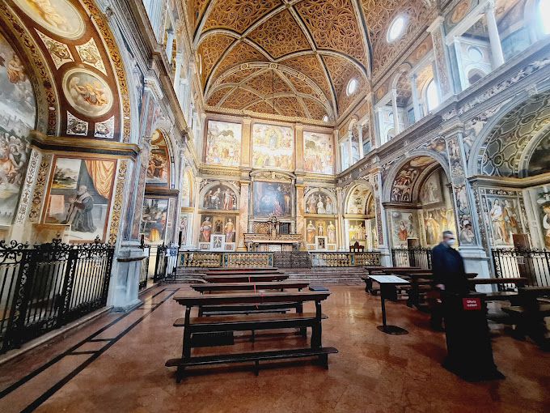
San Maurizio al Monastero Maggiore, preziosa testimonianza del Rinascimento lombardo interamente affrescata con notevoli decorazioni di Bernardino Luini ed altri pittori cinquecenteschi, per una breve visita guidata.

Ore 17.30: ritrovo e partenza da Milano.
Iscrizioni e quote di partecipazione:
€ 75,00 soci - € 85,00 non soci.
La quota comprende: viaggio a/r Vicenza - Milano; ingressi e visite guidate, assicurazione per danni e/o infortuni.

N.B.: Considerate le necessità organizzative è necessario iscriversi con contestuale versamento della quota entro e non oltre il 12 novembre.

Le iscrizioni si ricevono in sede negli orari di apertura o tramite e-mail (all’indirizzo vicenza@italianostra.org) o whatsapp (3738154844).

Per il pagamento tramite bonifico:
Italia Nostra – Sez. di Vicenza
Iban:IT80 M030 6909 6061 0000 0067374 Causale: Uscita Milano

